KATA PENGANTAR
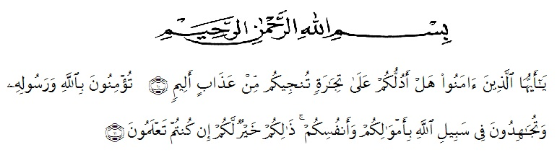“Hai orang-orang yang beriman, sukakah kamu Aku tunjukkan suatu perniagaan yang dapat menyelamatkan kamu dari azab yang pedih?” (Yaitu) kamu beriman kepada Allah dan Rasul-Nya dan berjihad di jalan Allah dengan harta dan jiwamu. Itulah yang lebih baik bagimu jika kamu mengetahuinya,”
Segala puji syukur penulis ucapkan kepada Tuhan Yang Maha Esa atas rahmat dan karunia-Nya sehingga penulis dapat melaksanakan penelitian dan menyelesaikan penulisan skripsi ini dengan judul “Penentuan Kadar Zat Gizi Makro dan Aktivitas Antioksidan Daun dan Batang Bangun (Coleus ambonicus Lour) Dengan Perbandingan Metode Pengeringan“, sebagai syarat memperoleh gelar Sarjana Farmasi pada Fakultas Farmasi Universitas Muslim Nusantara Al Washliyah Medan.
Pada kesempatan ini dengan segala kerendahan hati penulis mengucapkan terimakasih yang sebesar-besarnya kepada ayahanda Edy Syamsuar Kembaren dan ibunda Tita Yanti yang penulis sayangi yang telah memberikan kasih sayang, dukungan, perhatian, dan doa serta pengorbanan moral maupun material yang sangat besar kepada penulis sehingga penulis dapat menyelesaikan penulisan skripsi ini. Terimakasih juga kepada teman-teman saya terutama Aqmalun Nazli, Rizka Umairuni Purba dan Dwi Ika Andini atas kesenangan, canda tawa, motivasi, dan menjadi keluarga baru bagi penulis juga selalu membantu saya baik dalam bentuk dukungan maupun perbuatan sehingga dapat terselesainya skripsi ini.
Penulis juga menyampaikan terimakasih yang sebesar-besarnya kepada Ibu Anny Sartika Daulay, S.Si, M.Si selaku pembimbing I yang telah memberi banyak masukan, saran dan bimbingan selama penelitia n sehingga selesainya skripsi ini.
Pada kesempatan ini penulis juga mengucapkan terimakasih yang sebesar-besarnya kepada :
- Bapak Dr. KRT. Hardi Mulyono K. Surbakti selaku Rektor UMN Al-Washliyah Medan.
- Ibu apt. Minda Sari Lubis,S.Farm., M.Si. selaku Dekan Fakultas Farmasi UMN Al-Washliyah Medan.
- Ibu Apt. Rafita Yuniarti, S.Si., M.Kes. selaku Wakil Dekan Fakultas Farmasi UMN Al-Washliyah Medan.
- Bapak Apt. Haris Munandar Nasution, S.Farm., M.Si. selaku Ketua Program Studi Fakultas Farmasi UMN Al-Washliyah Medan.
- Ibu Anny Sartika Daulay S.Si., M.Si. selaku Kepala Laboratorium Farmasi Terpadu Fakultas Farmasi UMN Al-Washliyah Medan.
- Bapak/Ibu Dosen Program Studi Farmasi Universitas Muslim Nusantara Al-Washliyah Medan yang telah mendidik dan membina penulis hingga dapat menyelesaikan pendidikan.
Penulis menyadari bahwa skipsi ini masih banyak kekurangan, oleh karena itu dengan segala kerendahan hati, penulis menerima kritik dan saran yang bersifat membangun demi kesempurnaan skripsi ini. Akhir kata penulis berharap semoga skripsi dapat bermanfaat bagi ilmu pengetahuan khususnya di bidang Farmasi.
Medan, 29 Juni 2021
Penulis
Putri Amiroh Br Kembaren
NPM: 172114032

